山东通接入应用网络策略申请表
时间： 年 月 日
单位名称
单位地址
应用名称
应用模块或子系统 | （若有模块要拆分或有子系统，请列出来；若无，填写无）
网络环境 | - □公共服务域  - □安全办公区  - □行政服务域
联系人姓名 |  | 办公电话
手机 |  | 电子邮箱
业务类别 | □新对接单位业务系统 接入单位办公系统迁移 □与省级网络互连 □开通端口
申请原因及
依据
业务描述及  说明 | （需要访问或接通什么系统、原因，并填写网络策略需求）
主管单位意见
（盖章/签字）
省大数据局
意见
（签字）
备注
注：此页申请表发省大数据局，网络策略需求模板见附件，请根据自身网络环境选择模板，填写后于山东通内发给项目组-吴洪松（山东通搜索：15589965493），有疑问咨询项目组-吴洪松：15589965493

附录：
网络策略需求填写说明（均只填写黄色部分）：
- 出网策略，请填写要接入系统的前端地址IP+端口和所需访问的所有入网地址（接入方）IP+端口：
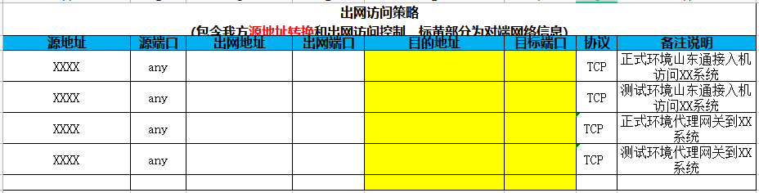
- 入网策略，请填写要接入系统服务器出网地址：
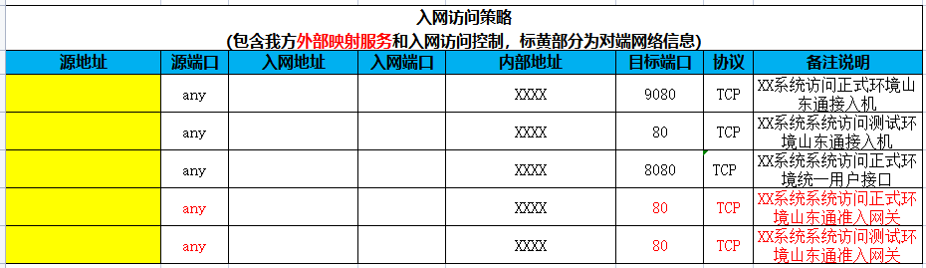
注：1、若是内网，被接入方需映射到自己系统所部署网络环境的相应网段（15段、16段、59段）、填写映射地址
2、被接入方需确认出网地址是否有转换，如有，请填写转换后的地址。

网络策略需求模板：
行政服务域 公共服务域 安全办公区

